Практична робота №5

1Тема:

2 Мета:

3 Технічне забезпечення: ПК


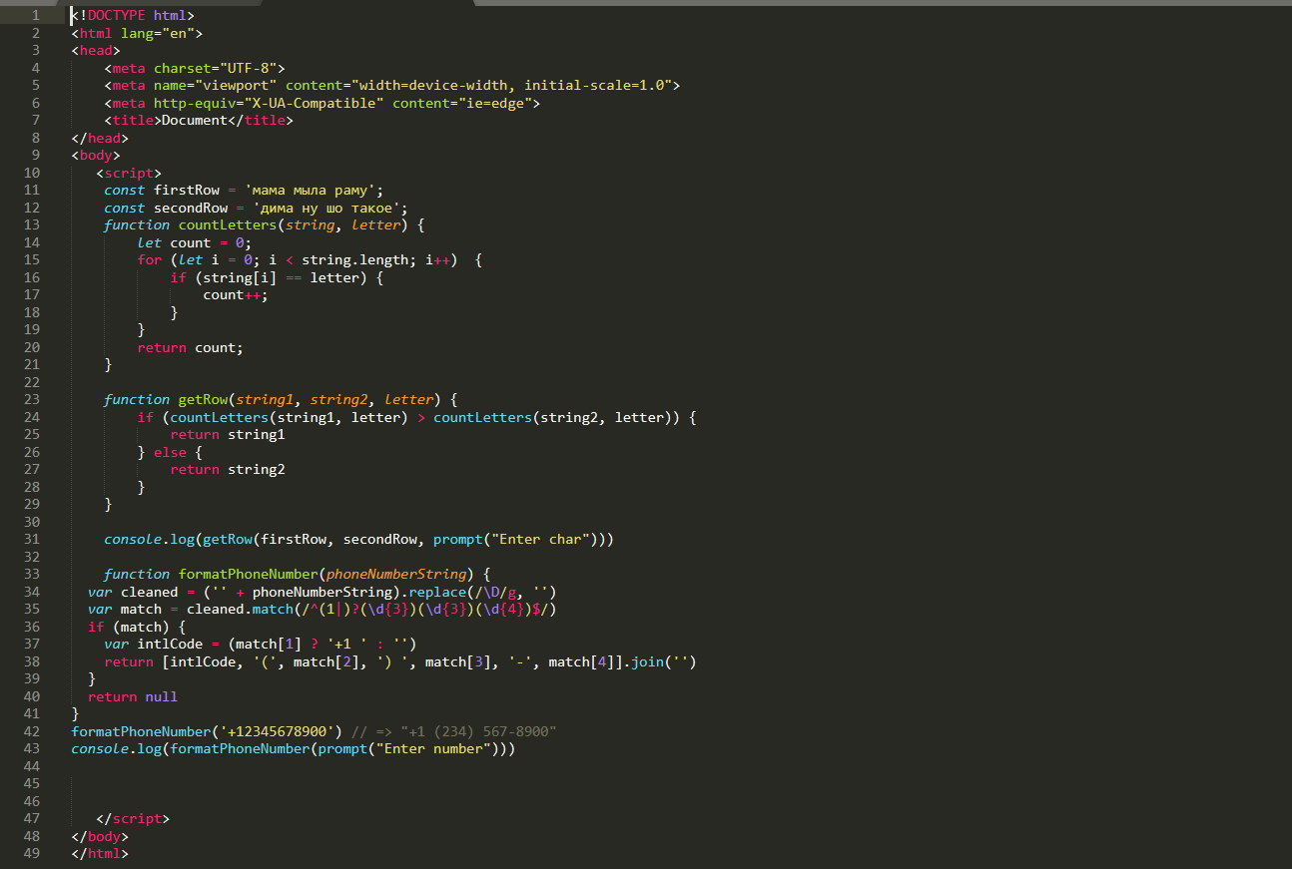
2 Висновок:

